PRENSADOS Y GALVANIZADOS DE LARA, S.A.
____________________________________________________________
Propuesta de
Representacion Comercial
Plan de Trabajo y Entregables

Marzo 2026
CONFIDENCIAL
Zona Industrial I, Barquisimeto, Estado Lara, Venezuela

Preparado por: Andres Montbrun
Presentado a: Francisco Ballesteros Zamorano y Nelly Alvarado de Ballesteros
Fecha: Marzo 2026
Modelo de Compensacion: 5% de comision sobre ingresos generados por clientes captados por el representante

1. Fase 0 -- Entregables Ya Completados
Estos entregables fueron producidos por iniciativa y a costo propio del representante, antes de cualquier acuerdo formal. Representan la base para todo el trabajo comercial subsiguiente.
Entregable | Descripcion | Horas | Valor Equivalente
D-01: Due Diligence Completo | Documentacion tecnica de activos, capacidades, costos de reactivacion y parametros operativos | ~40h | $5.000-$8.000
D-02: Inteligencia Competitiva | Investigacion de competidores, analisis de posicionamiento, inteligencia de precios | ~15h | $3.000-$5.000
D-03: Investigacion de Clientes (34 empresas) | Perfilamiento completo, verificacion de estado operativo, evaluacion de relevancia para PYGLARA | ~60h | $8.000-$12.000
D-04: Modelaje Financiero | Proyecciones de ingresos, modelo de costos, escenarios de inversion, analisis de ROI | ~25h | $4.000-$6.000
D-05: Traduccion y Analisis de Data Historica | Digitalizacion y conversion a USD de datos P&L 2005-2019 | ~10h | $2.000-$3.000
D-06: Paquete para Inversionistas | Documentos profesionales bilingues para captacion de capital | ~20h | $3.000-$5.000

VALOR TOTAL ENTREGADO EN FASE 0: $25.000-$39.000 USD
TIEMPO INVERTIDO: ~170 horas
COSTO PARA LOS PROPIETARIOS: $0

2. Fase 1 -- Captacion de Clientes y Primeros Pedidos (Semanas 1-8)
Inicia al formalizar el acuerdo. Puede comenzar inmediatamente, incluso antes de la reactivacion de la planta: asegurar cartas de intencion fortalece el caso de inversion.
Entregable | Descripcion | Periodo
D-07: Campana Tier 1 (5 cuentas) | Visitas presenciales a los 5 prospectos de mayor valor, incluyendo cuentas en la misma Zona Industrial | Semanas 1-4
D-08: Campana Tier 2 (6 cuentas) | Prospeccion de cuentas de volumen medio | Semanas 3-6
D-09: Campana Tier 3 (5 cuentas) | Clientes para completar capacidad | Semanas 5-8
D-10: Propuesta Corporacion Electrica (Cobre) | Documento formal para licitacion referenciando precedente historico de 20.000 varillas y posicion de cero competidores domesticos | Semanas 2-4
D-11: Cartas de Intencion | LOIs o compromisos escritos con volumenes y plazos | Semanas 4-8

Se han identificado y perfilado 34 clientes historicos, 6 de los cuales han confirmado interes en reactivar pedidos. Una campana detallada de prospeccion esta lista para ejecutarse.
META DE FASE 1: $2,1M-$4,1M/ano en pipeline comprometido
COMISION DEL REPRESENTANTE: $107.000-$207.000/ano (al fluir los pedidos)
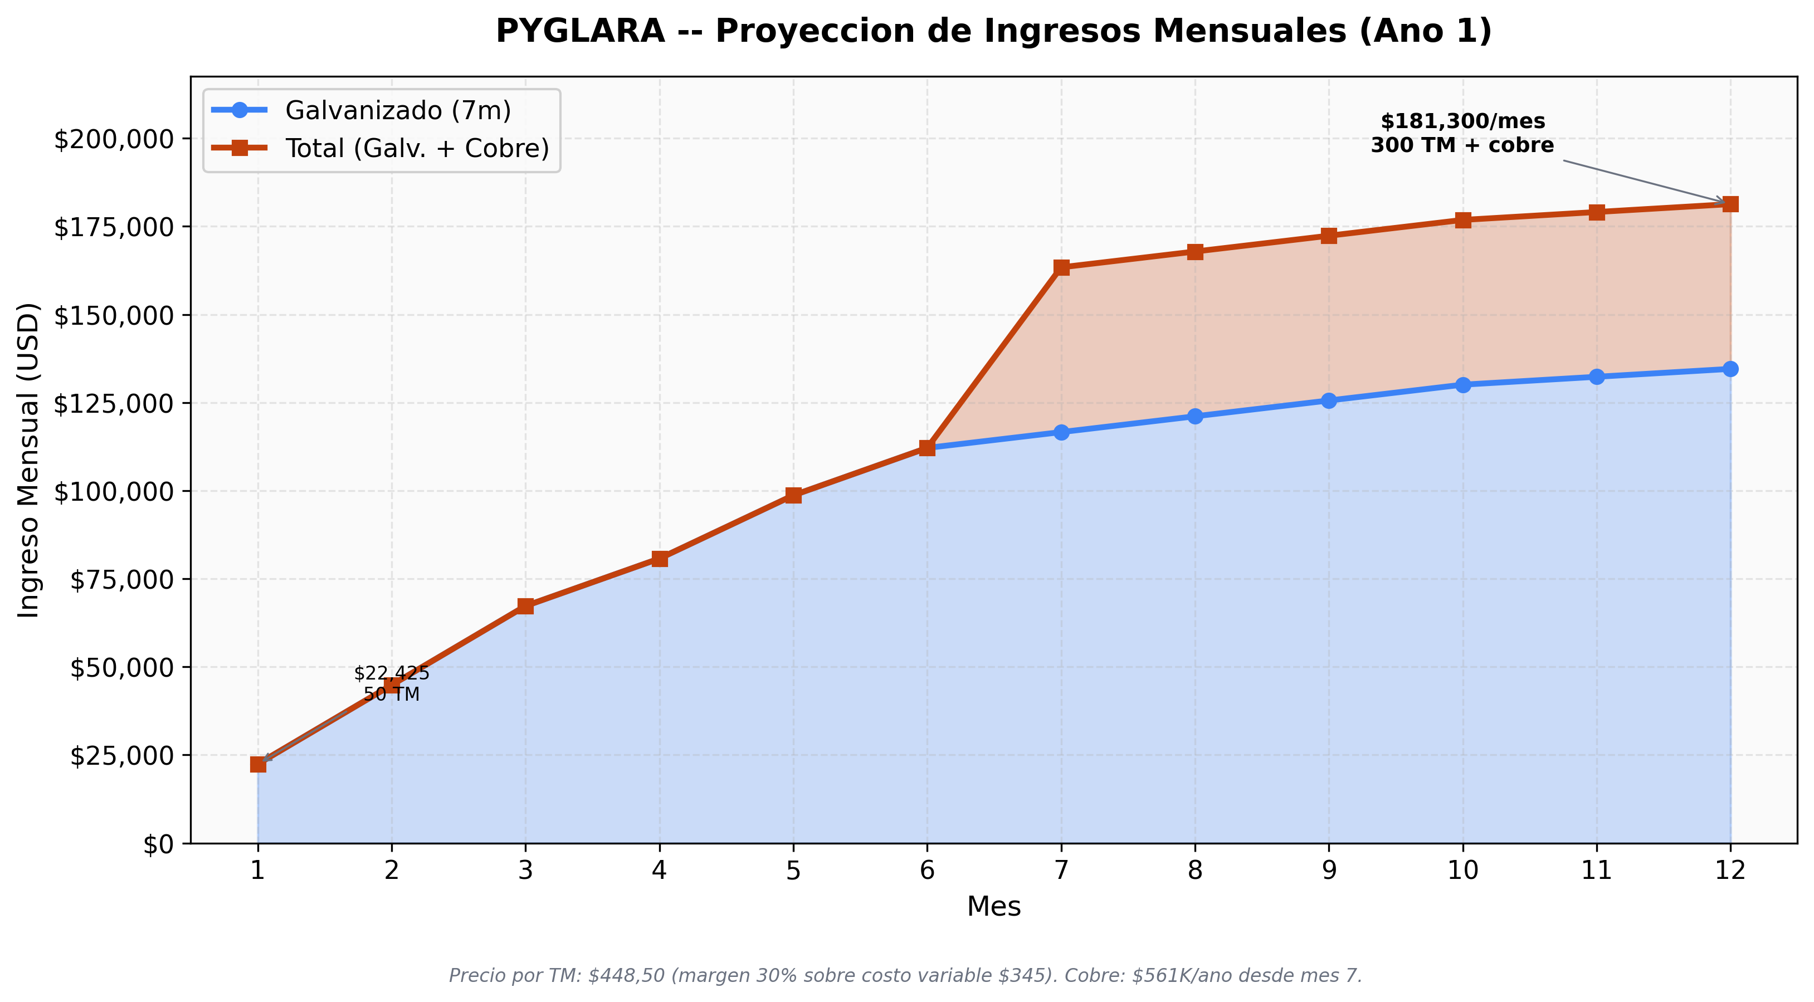

3. Fase 2 -- Operaciones de Venta y Gestion de Cuentas (Meses 3-6)
Entregable | Descripcion | Periodo
D-12: Incorporacion de Clientes | Coordinar primeros trabajos de galvanizado | Mes 3-4
D-13: Tablas de Precios | Estructura de precios por tipo, volumen y cliente (margen 30%) | Mes 3
D-14: Reportes Mensuales | Pipeline, ingresos, utilizacion de capacidad | Desde Mes 3
D-15: Prospeccion Petroleo y Gas | Minimo 10 nuevos prospectos calificados por trimestre | Mes 4-6
D-16: Estrategia de Calidad | Posicionar certificados ASTM como diferenciador | Mes 5-6

META DE FASE 2: 8-12 clientes activos, $100K-$200K/mes en ingresos

4. Fase 3 -- Escalamiento y Expansion (Meses 7-12)
Entregable | Descripcion | Periodo
D-17: Desarrollo Linea de Cobre | Cartera de clientes dedicada para varillas cobreadas | Mes 7-9
D-18: Estudio Cuba 9m | Demanda documentada para piezas >7m | Mes 10-12
D-19: Reporte Anual | Resumen ejecutivo de desempeno comercial | Mes 12

META DE FASE 3: 7m a plena capacidad (~300 TM/mes), linea de cobre activa, 15+ clientes

5. Resumen de Valor Total
Fase | Entregables | Periodo | Valor Consultoria | Ingresos para PYGLARA
Fase 0 (completada) | D-01 a D-06 | Ya completo | $25.000-$39.000 | $0 (pre-ingresos)
Fase 1 | D-07 a D-11 | Semanas 1-8 | $15.000-$20.000 | Pipeline: $2,1M-$4,1M/ano
Fase 2 | D-12 a D-16 | Meses 3-6 | $10.000-$15.000 | $1,2M-$2,4M/ano
Fase 3 | D-17 a D-19 | Meses 7-12 | $8.000-$12.000 | $1,8M-$3,5M/ano
TOTAL | 19 entregables | 12 meses | $58.000-$86.000 | $1,8M-$3,5M/ano

6. Comparacion de Costos
Tipo de Contratacion | Costo Anual | Riesgo
Director comercial tiempo completo | $24.000-$48.000/ano + beneficios | Se paga independientemente de resultados
Consultora de ventas externa | $50.000-$80.000/ano retainer | Se paga independientemente de resultados
Esta propuesta (5% comision) | $0 hasta que fluyan ingresos | Cero riesgo para PYGLARA

Esta propuesta representa una alianza comercial de cero riesgo, basada en desempeno. El representante ya ha invertido ~170 horas y entregado $25.000-$39.000 en valor de consultoria a su propio costo. La solicitud es simple: formalizar la relacion y dejar que el representante llene la planta de clientes que paguen.

